**Centro Federal de Educação Tecnológica (CEFET) - MG**



Estudante: Tiago Helvécio de Mello Rosa

**2023**

O intuito deste trabalho foi a elaboração de um site criativo, inédito e acessível, usando HTML (HyperText Markup Language, ou em português: Linguagem de Marcação de Hipertexto), a linguagem usada para a criação e estruturação de páginas web, e CSS (Cascade Style Sheet, ou em português: Folha de Estilo em Cascata), linguagem de estilo utilizada para definir a apresentação visual e o layout de um documento escrito em HTML, podendo alterar cores, fontes, tamanhos, espaçamentos e posicionamento. Essas linguagens são amplamente utilizadas na criação e estruturação de páginas web, permitindo definir a apresentação visual, o layout e a acessibilidade do conteúdo.

O site foi desenvolvido levando em consideração os princípios e diretrizes do design de interface e acessibilidade. Por exemplo, foram aplicadas técnicas para melhorar a legibilidade, como o uso de fontes em tamanhos maiores, garantindo que o texto seja facilmente lido por pessoas com dificuldades visuais. Além disso, foi considerado o contraste entre o texto e o plano de fundo para tornar a leitura mais confortável.

O tema escolhido para o site foi música, um assunto presente no dia a dia de milhares de pessoas, mesmo que não seja explorado de forma mais aprofundada. A música tem desempenhado um papel importante na vida do autor, influenciando-o de maneiras profundas e enriquecedoras desde a infância. A presença de familiares talentosos e apaixonados pela música despertou um amor duradouro por esse universo sonoro.

O objetivo do site é não apenas entreter, mas também oferecer informações e despertar a curiosidade das pessoas sobre música. A intenção é que o conteúdo seja acessível ao público geral, mesmo que de forma superficial, utilizando uma linguagem simples e de fácil entendimento. Foram utilizados recursos visuais, como imagens e ilustrações, para auxiliar na explicação dos tópicos e tornar o conteúdo mais atrativo.

Durante a produção do site, foram aplicados conhecimentos prévios adquiridos por meio de videoaulas, ensinamentos de pessoas próximas e pesquisa em diferentes fontes confiáveis. O objetivo era apresentar um conteúdo completo e informativo, abordando desde conceitos básicos até informações mais avançadas sobre música.

No que diz respeito ao design do site, buscou-se criar algo simples, porém interessante visualmente, evitando uma aparência monótona. Foi adotada uma paleta de cores quentes, com tons predominantemente alaranjados e marrons, para transmitir uma sensação de conforto. O uso de alto contraste entre os elementos do site também foi considerado, visando melhorar a legibilidade e a experiência do usuário.

As imagens utilizadas no site foram selecionadas de diferentes fontes, especialmente daquelas que têm como objetivo ensinar teoria musical ou compartilhar partituras. Além disso, foram inseridas ilustrações criadas com o auxílio do programa de edição de imagens Paint.NET, com o intuito de ilustrar e esclarecer assuntos mais complexos.

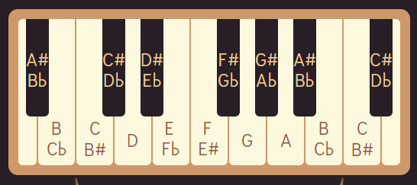

(Exemplo de imagem original, presente em ‘Tons, semitons e intervalos; Tons e semitons’)

Para dividir os títulos e subtítulos, foram usadas 3 tags:

<header>: para o título da página;

<h2>: para o título de cada assunto abordado;

<h4>: para os subtítulos dos tópicos e outras partes destacadas.

Foram usadas várias classes nas tags para mudar a aparência do site, centralizando imagens e textos e adicionando cores nos backgrounds para destacar algumas informações.

Para facilitar a navegação do site, está incluído, assim que a página é aberta, um sumário, no qual o usuário pode clicar para ir diretamente ao tópico de interesse através de links gerados pela tag <a href=> e <h2 id=>.

Através do W3Schools, foram escolhidas apenas duas fontes para o site: a primeira, Didact Gothic (Didact Gothic), foi a selecionada para a maioria do texto, sendo uma fonte minimalista, assim como o resto do site; e a segunda, Croissant One (Croissant One), foi usada em todos os títulos e subtítulos presentes nas página e escolhida pela sua beleza e por não ter uma complexidade tão grande, algo que impossibilitaria a leitura de usuários que usam telas menores.

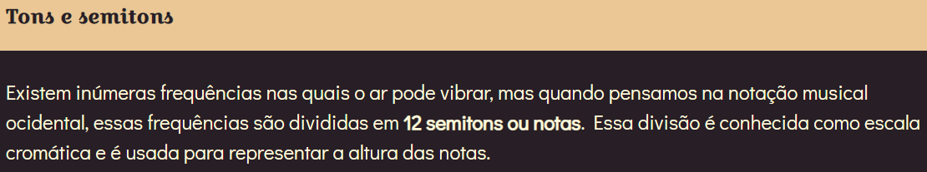

(exemplo das fontes utilizadas)

Durante o desenvolvimento do projeto, optou-se por separar o código em HTML e CSS em arquivos distintos, visando uma melhor organização e manutenção. Essa abordagem permitiu uma clara separação das responsabilidades, facilitando a compreensão e modificação do código. No arquivo HTML, concentram-se a estrutura e o conteúdo da página, enquanto no arquivo CSS são definidas as regras de estilo aplicadas aos elementos HTML. Essa divisão proporcionou a flexibilidade de realizar alterações no layout da página sem precisar modificar o código HTML e vice-versa.

O processo de programação do site em si foi relativamente simples. Grande parte das informações foi adquirida no site W3Schools, que se mostrou uma valiosa fonte de conhecimento em HTML e CSS. Além disso, recebi apoio de pessoas próximas, como colegas que já haviam desenvolvido projetos semelhantes em seus próprios sites, assim como de indivíduos com expertise na área de informática. Com o auxílio dessas diversas fontes de apoio, foi possível alcançar o resultado desejado em termos de aparência do site, minimizando a ocorrência de erros inesperados.

Devido à simplicidade do design do site, ocorreram poucos erros durante o processo de desenvolvimento, e a maioria deles foi fácil de corrigir. No entanto, a parte que apresentou maior desafio foi a pesquisa sobre teoria musical, pois havia conceitos que eu não possuía um conhecimento profundo o suficiente para explicar de forma detalhada. No entanto, todas as informações coletadas foram cuidadosamente verificadas e estão em conformidade com os princípios da teoria musical, garantindo a precisão e qualidade do conteúdo apresentado.

Como resultado do projeto, foi elaborado um site que utiliza textos com linguagem acessível e ilustrações para facilitar a compreensão dos conceitos fundamentais da teoria musical. Ele permite aos leitores obter uma compreensão básica desse campo e desperta o interesse pela música. Apesar das dificuldades encontradas durante o processo de criação, o projeto proporcionou uma excelente experiência de aprendizado, aprimorando minhas habilidades de programação e ampliando meu conhecimento sobre música. Isso me deixou motivado para criar mais páginas semelhantes no futuro, explorando a interseção entre programação e música e oferecendo recursos educativos envolventes.

O resultado desse projeto é um site que visa engajar os leitores, proporcionando uma introdução acessível à teoria musical. Com elementos visuais atraentes, conteúdo bem estruturado e uma linguagem clara, busca-se promover o aprendizado e a apreciação da música para um público diversificado. Essa experiência reforçou a importância de combinar programação e música, e estou entusiasmado para continuar explorando essa área, criando recursos educativos inspiradores e acessíveis a todos.

Aqui está o link do GitHub para acessar todos os arquivos do projeto: <https://tiagomello23.github.io/Site_Criativo-WEB_I/>

Referências:

<https://www.w3.org/WAI/fundamentals/accessibility-principles/>

[https://pt.wikipedia.org/wiki/Classificação_de_instrumentos_musicais](https://pt.wikipedia.org/wiki/Classifica%C3%A7%C3%A3o_de_instrumentos_musicais)

<https://www.youtube.com/watch?v=CwR8P_XlzIo>

<https://musescore.com/minecraftvideosr/undertale_-_megalovania>

<https://musescore.com/dennougyaru/my-castle-town>

<https://www.musicnotes.com/blog/a-complete-guide-to-musical-clefs-what-are-they-and-how-to-use-them/>

<https://www.youtube.com/watch?v=aMLdWrZqwLg&pp=ygUcZXZlcnkgY2hvcmQgc3ltYm9sIGV4cGxhaW5lZA%3D%3D>

<https://www.youtube.com/watch?v=7lZkym5tS0o>

<https://www.youtube.com/watch?v=X5Hd9rCpSmc&ab_channel=FelipeScagliusi>

<https://essaseoutras.com.br/valores-das-notas-musicais-teoria-musical-para-iniciantes/>

<https://www.descomplicandoamusica.com/compasso-musical/>